МБОУ Рождественская СОШ

Исследовательская работа
Влияние деятельности бобров на лесные экосистемы окрестностей села Рождество

Руководитель: Крестинина О.Е.,
учитель биологии
Консультант: Покровская И.В.,
кандидат биологических наук
Выполнила: Смирнова С.М.,
ученица 9 класса

Рождество
2018

Содержание
Введение …………………………………………………………….……. 3
Биологические особенности бобра речного и бобра канадского ……4
Описание участков, затопленных в результате деятельности бобров . 7
Оценка влияния бобров на лесные экосистемы ……………………….15
Заключение ………………………………………………………………18
Используемая литература ………………………………………………19
Приложение 1 ……………………………………………………………20

Введение
Актуальность темы в том, что в последнее время наблюдаются изменения в окружающей среде окрестностей села Рождество, в частности, на некоторых участках возникло затопление придорожных территорий в результате деятельности бобров. Возникает вопрос – не влияет ли этот процесс негативно на экосистему леса.
В местном лесничестве нет информации о влиянии бобров на лесные экосистемы Фировского района, так как изучение данного вопроса не входит в сферу деятельности лесничества.
Объект исследования – территории, затопленные в результате деятельности бобров. Предмет исследования – экологическое состояние данных территорий.
Цель – оценка влияния деятельности бобров на лесные экосистемы.
Задачи:
- изучение биологических особенностей бобров;
- изучение затопленных в результате деятельности бобров участков леса;
- оценка влияния деятельности бобров на лесные экосистемы.
Методы исследования:
- наблюдение;
- измерение;
- интервьюирование.
Теоретическая значимость данной исследовательской работы заключается в том, что данные, полученные в процессе исследования могут быть использованы как лесничеством, так и учениками для дальнейших исследований.
Практическая значимость данной исследовательской работы заключается в том, что полученные данные могут помочь в предотвращении нежелательного затопления лесных участков.

Биологические особенности бобра речного и бобра канадского
В 80-е годы постановлениями правительства Тверской области в лесах выделялись особо защитные участки по берегам рек и ручьев, заселенных бобрами. Это было актуально при их невысокой численности. В настоящее время их численность довольно высокая. Соответственно количество таких участков значительно уменьшилось.
Деятельность бобров в местах их обитания приводит к изменениям лесных экосистем. При устройстве бобрами плотин на реках и ручьях происходит подтопление лесных участков и, как следствие, смена растительности. Деревья на таких участках погибают и заменяются на растительность присущую заболоченным местам. Это в какой-то степени можно отнести к отрицательным последствиям деятельности бобров. В тоже время это способствует распространению других видов растительности и животных.
На реках и ручьях бобровые плотины приводят к замедлению течения и заиливанию, что приводит к изменению видового состава рыб. А в засушливые года такие плотины способствуют сохранению влаги. Все вышесказанное из наблюдений работников лесничества.
В лесах севера Фировского района обитают бобры двух видов – бобр речной и бобр канадский. Два-три столетия назад на территории Тверской области бобры были под угрозой исчезновения, практически бобры были полностью истреблены. Точно известно, со слов главного охотоведа Фировского района Пряникова Александра Васильевича, что в 1977 году было выпущено 180 пар бобра речного, а в 1979 году – 20 пар бобра канадского.
Бобр речной или бобр обыкновенный (лат. Castor fiber) — полуводное млекопитающее отряда грызунов; один из двух современных представителей семейства бобровых (наряду с канадским бобром, которого ранее считали подвидом). Бобры предпочитают селиться по берегам медленно текущих речек, стариц, прудов и озёр, водохранилищ, ирригационных каналов и карьеров. Избегают широких и быстрых рек, а также водоёмов, промерзающих зимой до дна. Для бобров важно наличие по берегам водоёма древесно-кустарниковой растительности из мягких лиственных пород, а также обилие водной и прибрежной травянистой растительности, составляющей их рацион. Бобры превосходно плавают и ныряют. Большие лёгкие и печень обеспечивают им такие запасы воздуха и артериальной крови, что под водой бобры могут оставаться 10—15 минут, проплывая за это время до 750 м. На суше бобры довольно неуклюжи.
Бобр канадский (лат. Castor canadensis) — полуводное млекопитающее отряда грызунов; один из двух современных представителей семейства бобровых. Образ жизни сходен с таковым у евразийского бобра. Канадские бобры точно так же активны по ночам, лишь изредка появляясь днём, и редко удаляются от воды. Они прекрасно плавают и ныряют, способны оставаться под водой до пятнадцати минут. Живут семьями до восьми особей — семейной пары и её потомства. Молодые бобры остаются с родителями до двух лет. Бобровые семьи территориальны и охраняют свои участки от других бобров. Границы участка метятся секретом анальных желез (бобровой струёй), который наносится на специальные холмики из грязи и ила. В случае опасности подают сигнал тревоги ударами хвоста по воде.
Подобно евразийским бобрам, канадские бобры живут в хатках, построенных из хвороста, обмазанного илом и землёй. Из хаток ведут лазы под воду (обычно два); пол в них покрыт корой, травой и древесной стружкой. В норах канадский бобр селится гораздо реже, чем евразийский бобр. Для регуляции уровня воды и скорости течения строит на речках плотины из брёвен, ветвей, камней, ила, глины. Канадские бобры отличаются большими строительными способностями — им принадлежат рекорды в постройке плотин.
Несмотря на отсутствие явных внешних отличий между бобром речным и бобром канадским, у них есть принципиальные различия. Различия бобра речного и бобра канадского показаны в таблице 1.

Таблица 1. Различия бобра речного и бобра канадского.
Критерии сравнения | Бобр речной | Бобр канадский
Кариотип | 48 хромосом | 40 хромосом
Телосложение | Грудь более узкая, туловище более длинное | Грудь более широкая, туловище более короткое
Поведение | Чаще селятся в норах | Чаще строят хатки
Внутреннее строение | Кишечник превышает длину тела в 12 раз | Кишечник превышает длину тела в 14 раз

Описание участков, затопленных в результате деятельности бобров
Карта-схема, которая показывает приблизительное расположение 4 участков, которые были затоплены в результате деятельности бобров, размещена в приложении 1.
Участок 1 расположен в районе ручья Дубов. Внешний вид участка представлен на фотографиях 1 и 2. Участок ограничен дорогой, которую пересекает ручей Дубов и 500-метровый отрезок в верхнем течении, примыкающий к дороге. Приблизительная площадь – 150000 м².

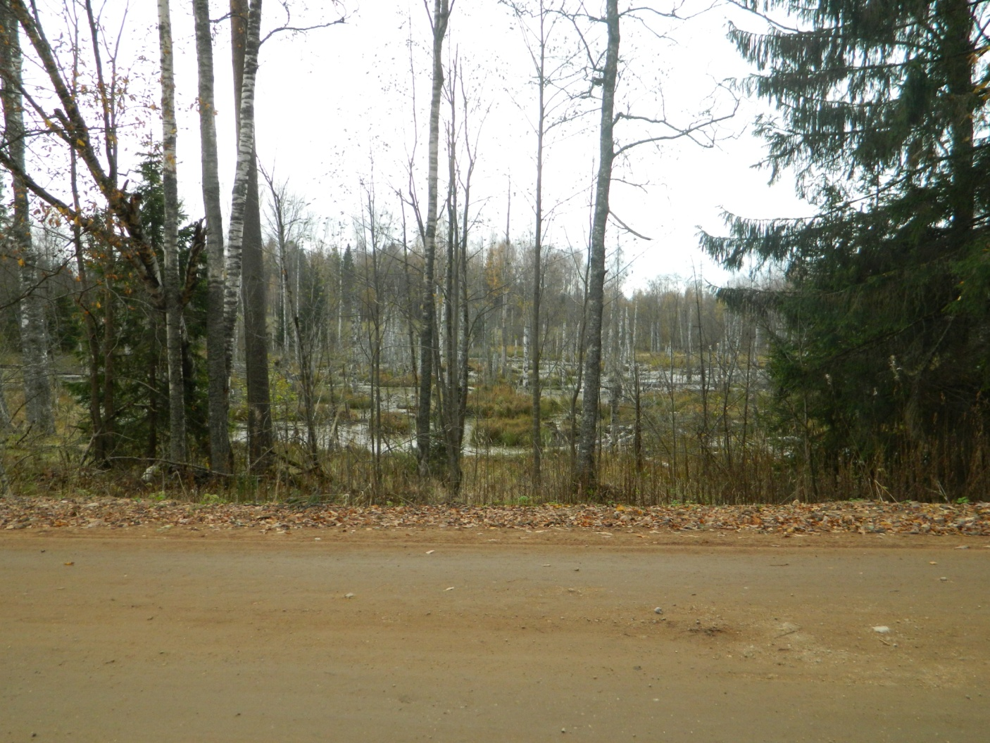
Фотография 1. Территория, затопленная в результате деятельности бобров в районе ручья Дубов
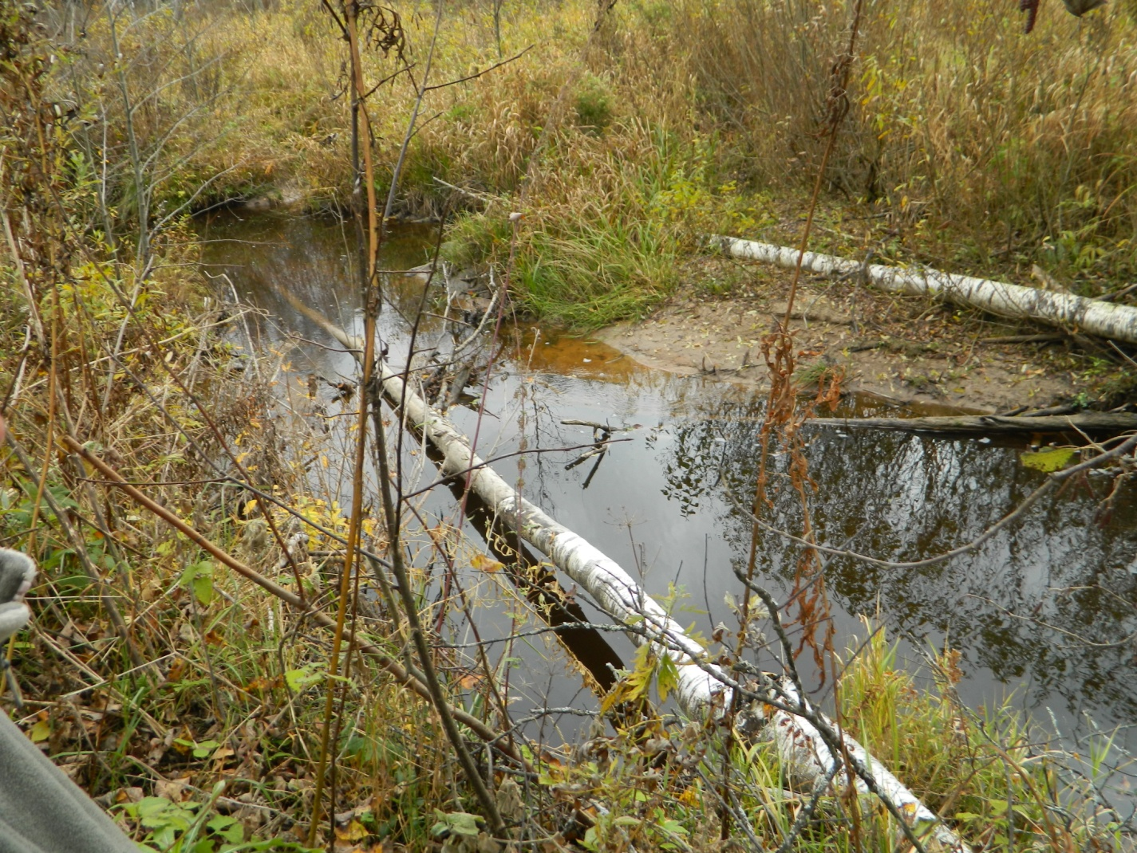
Фотография 2. Ручей Дубов. Поваленные бобрами березы.
Участок 2 расположен в районе ручья Овсянник. Внешний вид участка представлен на фотографиях 3 и 4. Участок ограничен дорогой, которую пересекает ручей Овсянник и 400-метровый отрезок в верхнем течении, примыкающий к дороге. Приблизительная площадь – 80000 м².
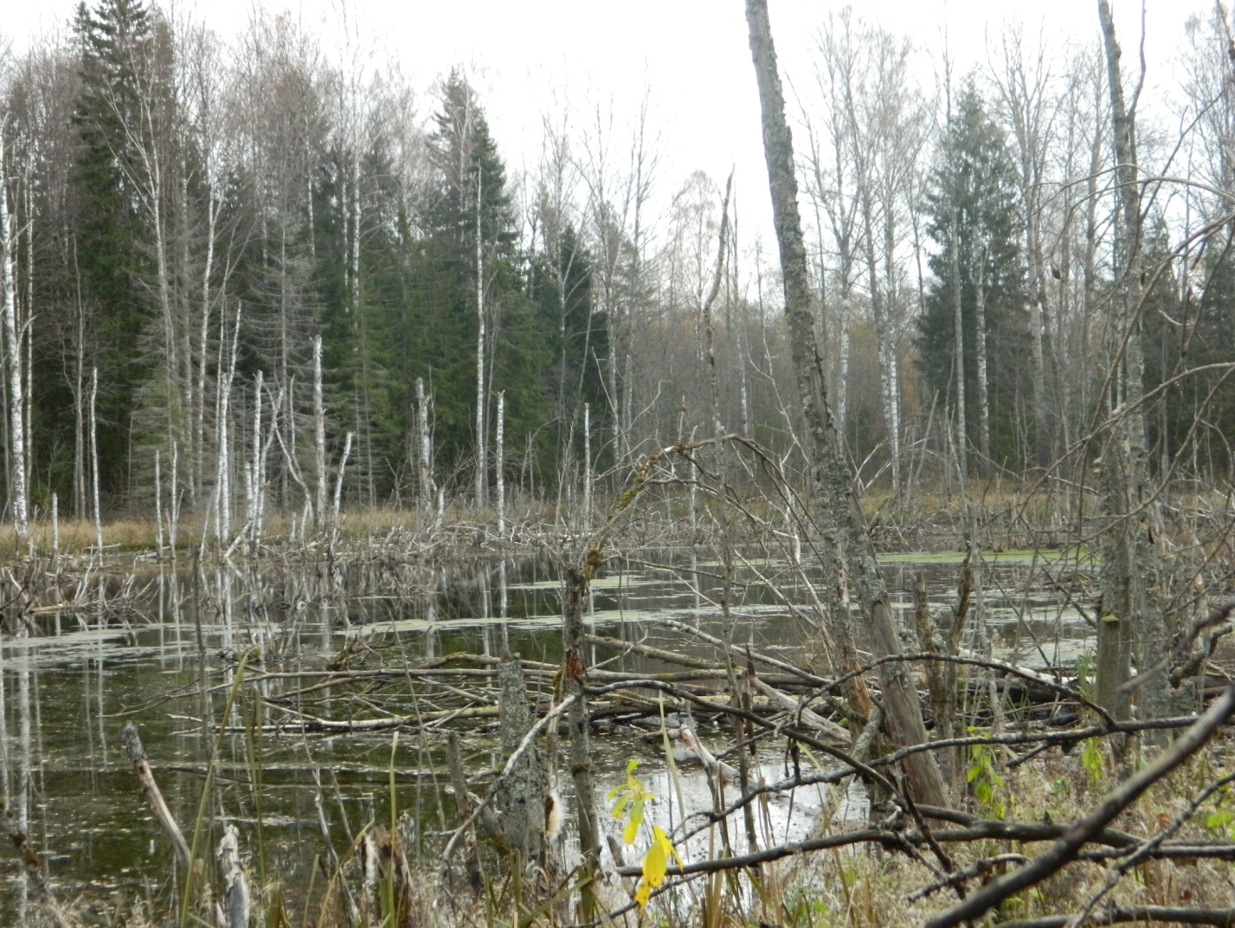
Фотография 3. Территория, затопленная в результате деятельности бобров в районе ручья Овсянник
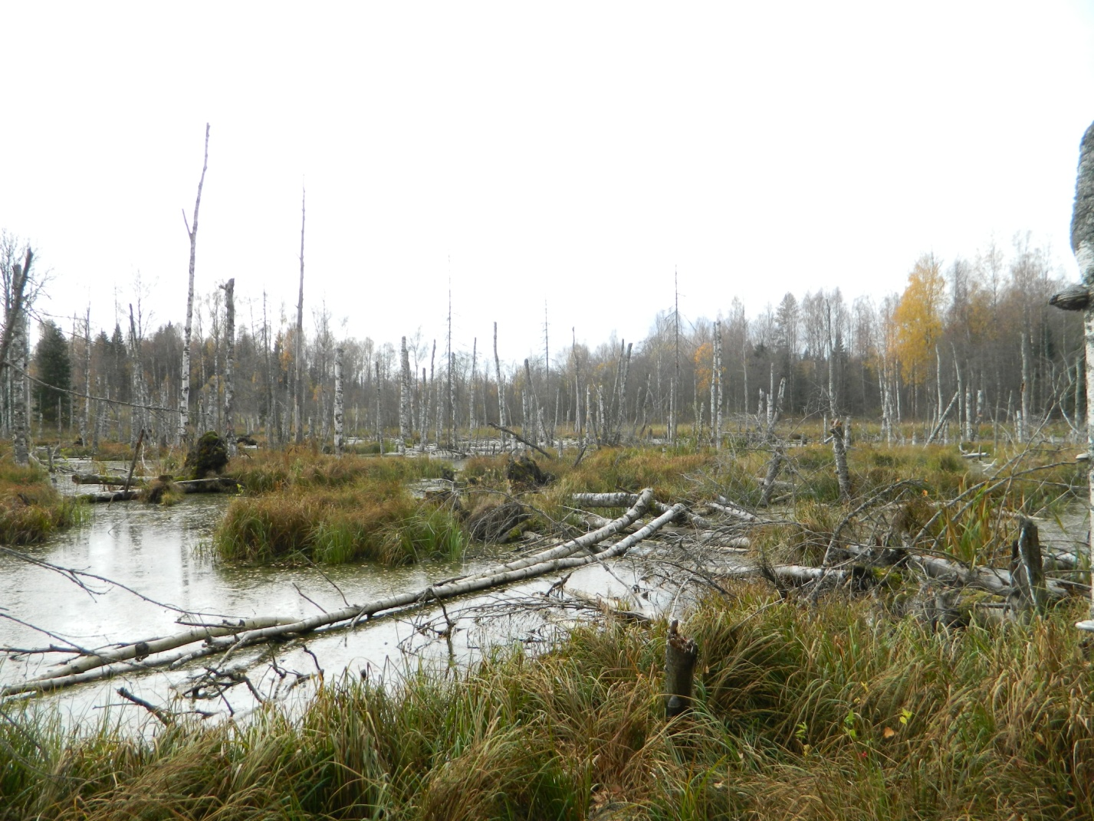
Фотография 4. Ручей Овсянник. Поваленные бобрами березы
Участки 3 и 4 расположены в районе ручья Ольховец. Внешний вид участков представлен на фотографиях 5 - 8. Участок 3 ограничен дорогой, которую пересекает ручей Ольховец и 600-метровый отрезок в верхнем течении, примыкающий к дороге. Приблизительная площадь – 180000 м². Из-за того, что деятельность бобров разрушала дорогу, хатка была снесена. А бобры переселились с участка 3 на у часток 4, выше по течению ручья Ольховец. Участок 4 ограничен насыпью бывшей железной дороги, которую пересекает ручей Ольховец и 700-метровый отрезок в верхнем течении до лесной дороги. Приблизительная площадь – 210000 м².
Приблизительная общая площадь участков - 620000 м².
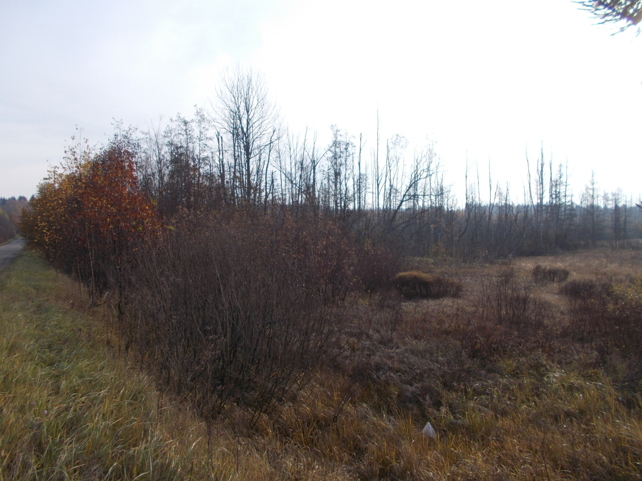
Фотография 5. Участок 3. Последствия вторичного затопления в следствии деятельности бобров в районе ручья Ольховец

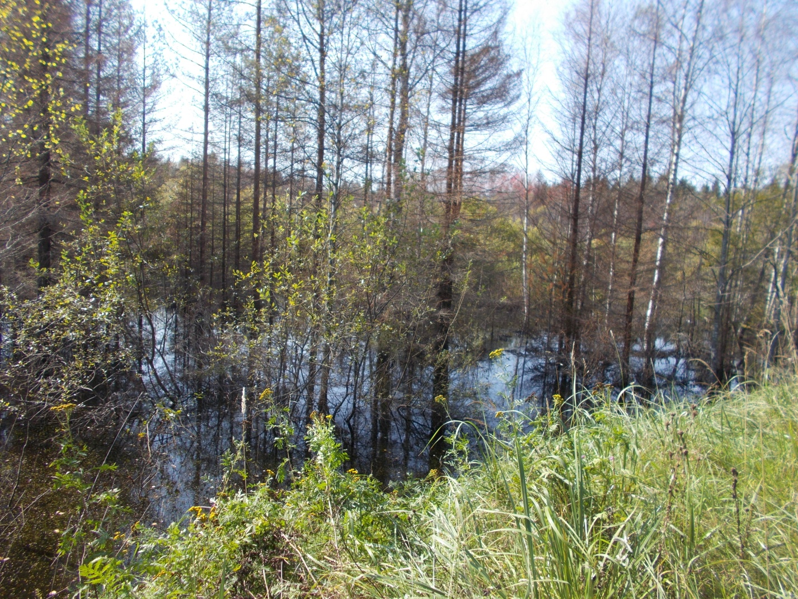
Фотография 6. Участок 4. Территория, затопленная в результате деятельности бобров в районе ручья Ольховец
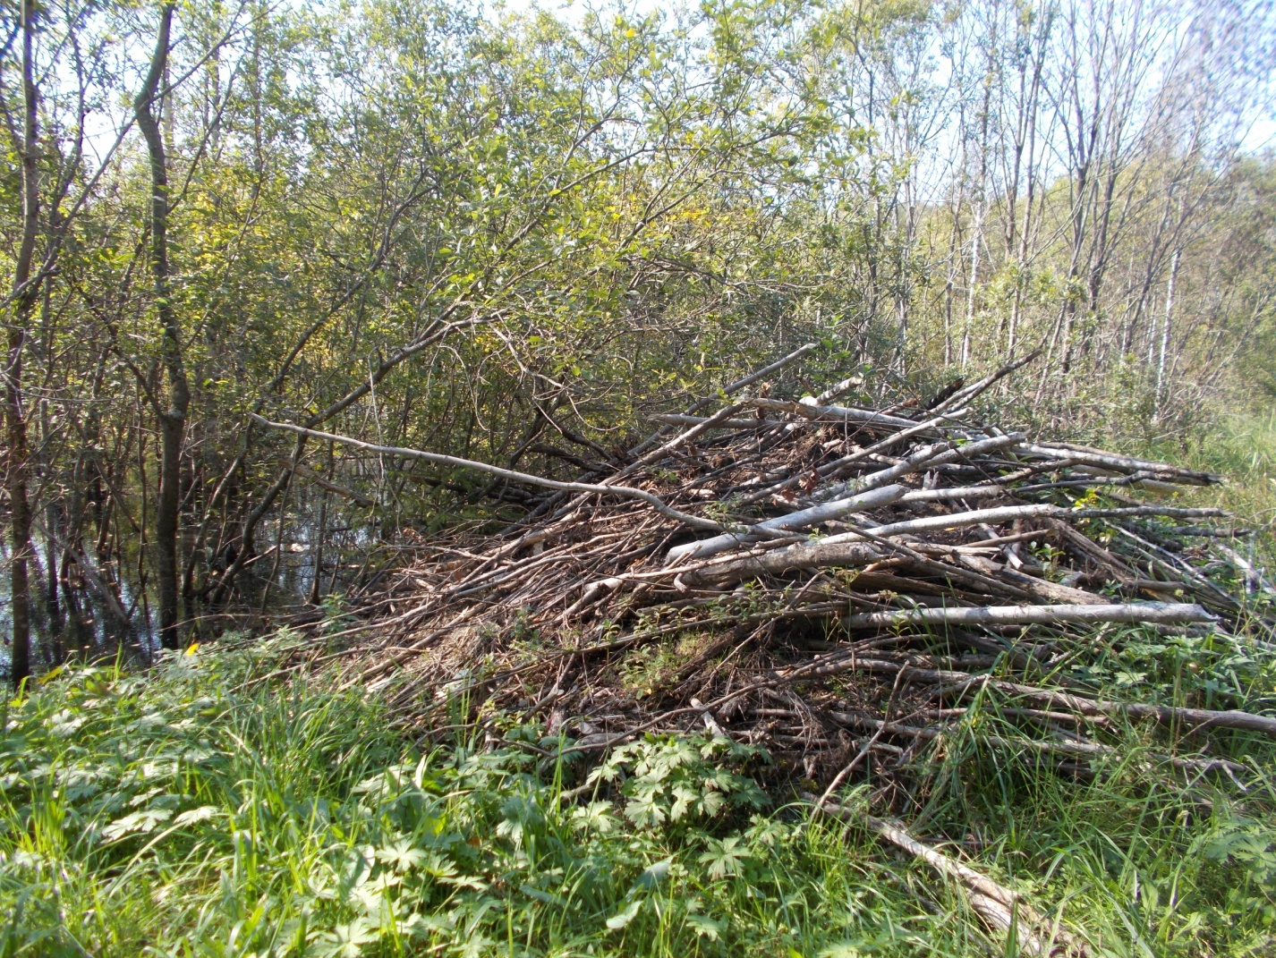
Фотография 7. Участок 4. Хатка бобра в районе ручья Ольховец
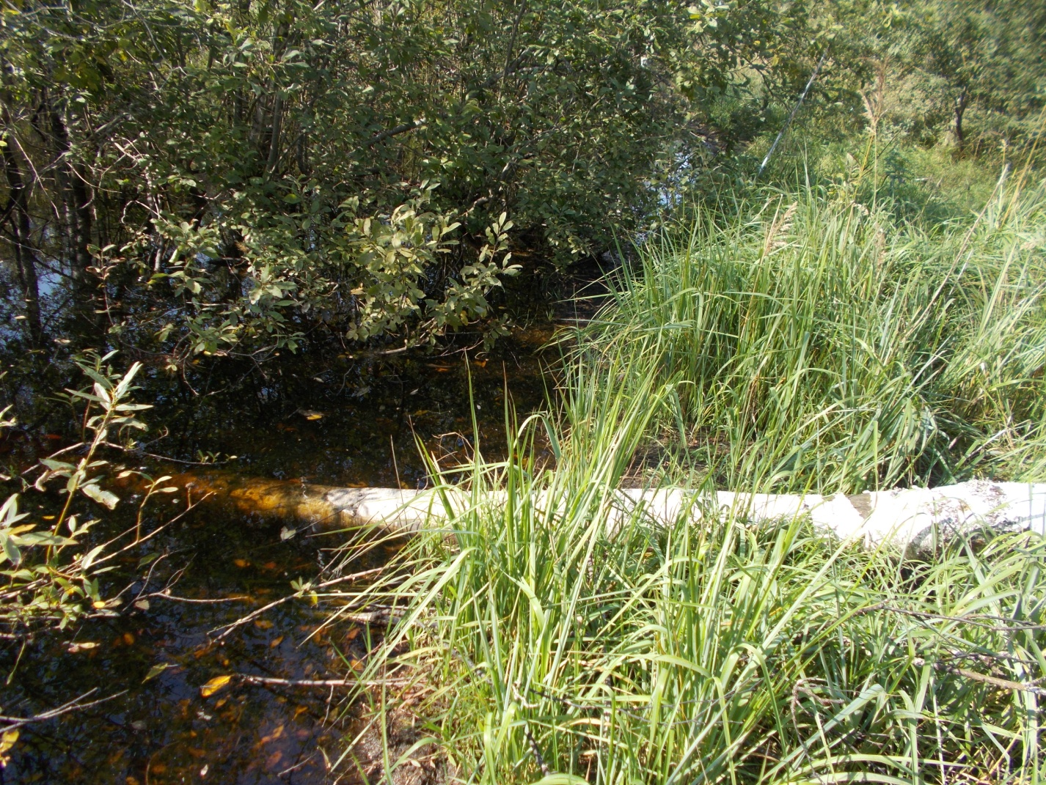
Фотография 8. Участок 4. Ручей Ольховец. Поваленное бобрами дерево

Оценка влияния бобров на лесные экосистемы
В рамках подготовки работы были проведены исследования:
- измерение площади затопленных участков леса;
- наблюдение фауны затопленных участков;
- определение видов деревьев, на которые оказывает влияние затопление;
- исследование хаток.
В рамках исследовательской работы были проведены измерения затопленных территорий в результате деятельности бобров. Площадь территории оценочная и указана в таблице 2.

Таблица 2. Площадь затопленных участков леса
Объект | Участок 1 | Участок 2 | Участок 3 | Участок 4 | Общее
Площадь, м² | 150000 | 80000 | 180000 | 210000 | 620000

В результате наблюдений были обнаружены такие представители фауны как бобр канадский, утка кряква и канюк обыкновенный. Из наблюдений можно сделать вывод, что благодаря затоплению возникла новая экосистема. Бобр затопил территорию, в акватории появился, предположительно, планктон, который, который, скорее всего, стал пищевым ресурсом для утки кряквы. А на участке 4 наблюдалось гнездо канюка обыкновенного, который может, предположительно, регулировать численность уток. Результаты наблюдений изложены в таблице 3.

Таблица 3. Фауна затопленных участков
Фауна | Участок 1 | Участок 2 | Участок 3 | Участок 4
Бобр канадский | + | + | + | +
Утка кряква | + | + | + | +
Канюк обыкновенный |  |  |  | +

В результате наблюдений участков были обнаружены погибшие деревья. Видовой состав и последствия отражены в таблице 4. На месте прибрежной лесной экосистемы возникла, исходя из наблюдений фауны, водная экосистема.

Таблица 4. Влияние затопления на деревья
Порода дерева | Участок 1 | Участок 2 | Участок 3 | Участок 4
Берёза | затоплены  повалены | затоплены  повалены | затоплены | затоплены  повалены
Осина |  | затоплены | затоплены | затоплены  повалены
Ольха |  | затоплены | затоплены | затоплены  повалены
Ива | затоплены  повалены | затоплены | затоплены | затоплены  повалены
Ель |  | затоплены | затоплены | затоплены  повалены

Изучения строения и измерение строительного материала хаток бобра. По причине недоступности хаток бобра удалось изучить только участки 3 и 4 (Таблица 5). В дальнейших работах, в случае, если актуально, можно будет запланировать изучение хаток на лодке. Замеры на участках 3 и 4 показали схожие результаты. Около 80% строительного материала для построения хатки составляет осина (Рисунок 1). Из этого можно сделать вывод, что деятельность бобров не только уничтожает деревья, но и некоторые породы, в частности осина, используются бобрами для строительства. Также на примере участков 3 и 4 наблюдается миграция бобра. После разрушения хатки человеком, семья бобра мигрировала из участка 3 на участок 4. Разрушение хатки было обосновано тем, что созданная бобрами экосистема прилегала к дороге, нанося ущерб последней. Таким образом, есть возможность без нарушения популяции бобра изменять его место жительства дабы не наносить вред инженерным сооружениям. Также возможно содействовать миграции бобра по течению занятого ручья на те участки, где преимущественно произрастает осина и которые находятся вдалеке от инженерных сооружений.

Таблица 5. Наблюдение хаток бобра
 | Участок 1 | Участок 2 | Участок 3 | Участок 4
Хатка | Недоступно | Недоступно | Изучено  Измерено | Изучено  Измерено

Рисунок 1. Процентное соотношение пород, которые использовались бобрами для строительства хаток.
Из выше проведенных исследований можно сделать вывод, что при эффективном контроле бобры способны даже улучшать состояние экосистемы, и содействовать появлению новых видов в экосистеме.
Заключение
Цель работы, оценка влияния деятельности бобров на лесные экосистемы, достигнута. Были проведены изучение биологических особенностей бобров, изучение затопленных в результате деятельности бобров участков леса, оценка влияния деятельности бобров на лесные экосистемы.
Предварительные результаты исследования показали, что деятельность бобров скорее изменяет, а не разрушает экосистему. Также был изучен опыт решения проблемы нанесения вреда инженерным сооружениям при сохранении популяции бобров. В перспективе имеет смысл провести исследования по получению эффективного метода организации миграции бобров на места, где затопление не будет причинять вред инженерным сооружениям, деревьям, а также способствовать образованию водной экосистемы, основу которой составят бобр, утка кряква и канюк обыкновенный.
Также имеет смысл изучение затопленных в результате деятельности бобров территорий на протяжении нескольких лет, дабы получить более качественные результаты исследований и данные о динамике таких экосистем.
Используемая литература
1 Жизнь животных : энциклопедия. т.7/ Ред. тома В. Е. Соколов. М.: Издательство «Просвещение», 1989. — 557 с.
2 Сафонов В. Международный бобровый симпозиум в Воронежском заповеднике / В.Сафонов // Охота и охотничье хозяйство. М.: Издательство «Охота и охотничье хозяйство», 2016. – с. 1-2
3 Справочник егеря / Б.П. Сорока [и др.]. М.: Издательство «Физкультура и спорт», 1960. –250 с.
4 Шапошников Л., Головин О., Сорокин М., Тараканов А. Животный мир Калининской области. Калинин : Калининское областное книжное издательство, 1959. – 460 с.

Приложение 1
Карта 1. Участки, затопленные в результате деятельности бобров

